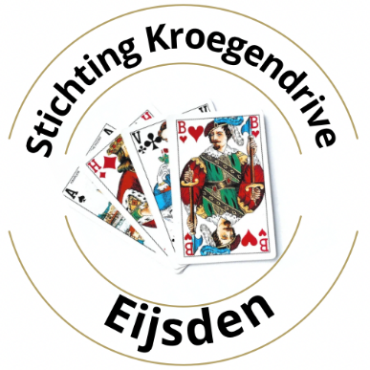

29e FYSIO ZUYD EIJSDENSE KROEGENDRIVE

.HD
Eijsden, januari 2024.
Stichting kroegendrive Eijsden nodigt u van harte uit om deel te nemen aan de
29e FYSIO ZUYD EIJSDENSE KROEGENDRIVE op zaterdag 20 april 2024.

We zullen starten om 10:00 uur en eindigen om 17:10 uur. Omstreeks 18:00 uur is de prijsuitreiking.

U kunt uw voorkeur kenbaar maken voor de zogeheten “korte route” waarbij zo mogelijk en bij voldoende interesse rekening wordt gehouden met een korte loopafstand tussen de verschillende speelgelegenheden. Mensen die slecht ter been zijn kunnen gebruik maken van een vaste locatie.

Inschrijven is alleen mogelijk via het mailadres: kdeijsden@gmail.com dit met vermelding van naam, voornaam en mobiel tel nr van u en uw partner. Graag ook het mailadres van uw partner vermelden en indien lid van de NBB de lidmaatschapsnummers (voor toekenning van meesterpunten).
Inschrijving sluit op 13 april 2024.
De Algemene voorwaarden en verdere informatie van de drive zijn vermeld op de website BC Eijsden.

De kosten van inschrijving zijn € 60,00 per paar. Hierbij is inbegrepen een lunch na de 3de ronde en ook vlaai met koffie of thee voor de 7de ronde.
Het banknummer waarop betaald kan worden is:
NL 26 SNSB 0906653452 t.n.v.Bridgeclub Eijsden
Na betaling ontvangt u een bevestiging van de inschrijving

Enkele dagen voorafgaand aan de drive krijgt u informatie over uw deelname, zoals indeling, inschrijftijd, looppauze en lunchperiode.
Het maximum aantal deelnemende paren is 180 vol = vol. Wees er op tijd bij!

Informatie: BC Eijsden
email: Kdeijsden@gmail.com

We hopen op een flinke opkomst, mooi weer en zoals vanouds een gezellige dag.
Bestuur Stichting kroegendrive.

NB Op deze mail kunt u NIET reageren. Wel op het inschrijf email adres!
Kdeijsden@gmail.com

